Таблица 1 – Авторизация и регистрация нового клиента
Характеристика | Значение
Номер теста | 1
Название теста | Регистрация нового пользователя в системе
Проверяемая функция | Создание учетной записи клиента с валидацией данных
Шаги для выполнения | 1. Запустить приложение.  2. На стартовом экране выбрать «Регистрация».  3. Ввести уникальный Email, имя и надежный пароль.  4. Нажать кнопку «Зарегистрироваться».
Ожидаемый результат | Система создает новую запись в БД с ролью «Клиент», отображает уведомление об успехе и выполняет вход или перенаправляет на экран авторизации.
Фактический результат | Аккаунт успешно создан. Пользователь получил доступ к личному кабинету. Данные корректно сохранены в таблице users. Статус теста: Pass.
Комментарий | Проверена обработка уникальности Email. При попытке регистрации на существующий email система выдает соответствующую ошибку. Механизм регистрации работает стабильно, обеспечивая базовый уровень безопасности.

Таблица 2 – Запись клиента на услугу к мастеру
Характеристика | Значение
Номер теста | 2
Название теста | Оформление бронирования услуги «Пошив косплея»
Проверяемая функция | Создание записи на конкретное время к выбранному мастеру
Шаги для выполнения | 1. Войти как клиент.  2. Выбрать услугу из коллекции «Аниме».  3. Нажать «Записаться», выбрать мастера и свободный слот времени.  4. Подтвердить бронирование.
Ожидаемый результат | Статус слота меняется на «Занято», создается запись в таблице bookings, клиент видит подтверждение в разделе «Мои записи».
Фактический результат | Запись успешно создана. Слот в расписании мастера заблокирован. Уведомление о записи отображено корректно. Статус теста: Pass.
Комментарий | Проверена логика занятости слотов. Повторная попытка записи на то же время невозможна. Ключевой бизнес-процесс приложения работает стабильно, данные синхронизируются мгновенно.

Таблица 3 – Пополнение внутреннего баланса
Характеристика | Значение
Номер теста | 3
Название теста | Транзакция пополнения баланса через платежный шлюз
Проверяемая функция | Обработка финансового запроса и обновление счета пользователя
Шаги для выполнения | 1. Перейти в профиль -> «Мой баланс».  2. Ввести сумму (5000 руб.) и данные тестовой карты.  3. Подтвердить оплату.
Ожидаемый результат | Баланс пользователя увеличивается на указанную сумму, в истории транзакций появляется запись со статусом «Успешно».
Фактический результат | Баланс обновлен корректно. История транзакций отражает операцию. Ошибок при взаимодействии с API платежной системы не выявлено. Статус теста: Pass.
Комментарий | Использовались тестовые реквизиты карты. Финансовый модуль функционирует согласно требованиям. Обновление баланса происходит только после успешного подтверждения, что гарантирует целостность данных.

Таблица 4 – Управление услугами (Роль Модератора)
Характеристика | Значение
Номер теста | 4
Название теста | Добавление новой сезонной услуги модератором
Проверяемая функция | CRUD-операции с услугами и привязка к коллекциям
Шаги для выполнения | 1. Войти как Модератор.  2. Перейти в управление услугами.  3. Создать услугу «Новогодний грим», выбрать коллекцию «Новый год».  4. Сохранить изменения.
Ожидаемый результат | Новая услуга появляется в общем каталоге, автоматически проставляется дата создания/изменения (updated_at).
Фактический результат | Услуга добавлена в базу данных. В интерфейсе клиента она доступна для фильтрации по коллекции «Новый год». Дата изменения зафиксирована верно. Статус теста: Pass.
Комментарий | Проверено автоматическое обновление временных меток при редактировании, как того требует ТЗ. Инструментарий модератора позволяет гибко управлять контентом.

Таблица 5 – Обратная связь и отзывы
Характеристика | Значение
Номер теста | 5
Название теста | Публикация отзыва о выполненной работе мастера
Проверяемая функция | Создание отзыва и рейтинга после завершения услуги
Шаги для выполнения | 1. Войти как клиент с завершенной записью.  2. В истории заказов выбрать услугу.  3. Поставить оценку (5 звезд) и написать комментарий.  4. Отправить отзыв.
Ожидаемый результат | Отзыв сохраняется в БД, средний рейтинг мастера пересчитывается, кнопка отправки становится неактивной для данной записи.
Фактический результат | Отзыв успешно опубликован. Рейтинг мастера обновился. Повторная отправка отзыва для той же записи заблокирована. Статус теста: Pass.
Комментарий | Проверена защита от дублирования отзывов для одного заказа. Модуль отзывов интегрирован корректно, система предотвращает накрутку рейтинга.

Руководство пользователя
Этот документ описывает работу клиентского приложения «Лавка Матье». Приложение позволяет просматривать каталог услуг по кастомизации и косплею, управлять услугами и коллекциями (направлениями). В полной версии системы также реализована запись клиентов, работа мастеров и администрирование.
Роли в системе 4:
- Пользователь - регистрируется, входит в систему, просматривает услуги и коллекции, пополняет баланс, записывается к мастеру, видит очередь и оставляет отзывы.
- Модератор - добавляет и изменяет услуги, привязывает их к мастерам или отвязывает, работает с коллекциями, инициирует повышение квалификации мастера. |
- Администратор - редактирует учётные записи пользователей, добавляет сотрудников.
- Мастер - просматривает записанных на него клиентов и выбранные услуги, подаёт заявку на повышение квалификации.
- Порядок работы с приложением
При запуске приложения пользователь видит страницу авторизации и регистрации. Данные сохраняются в базе данных (Рисунок 1).
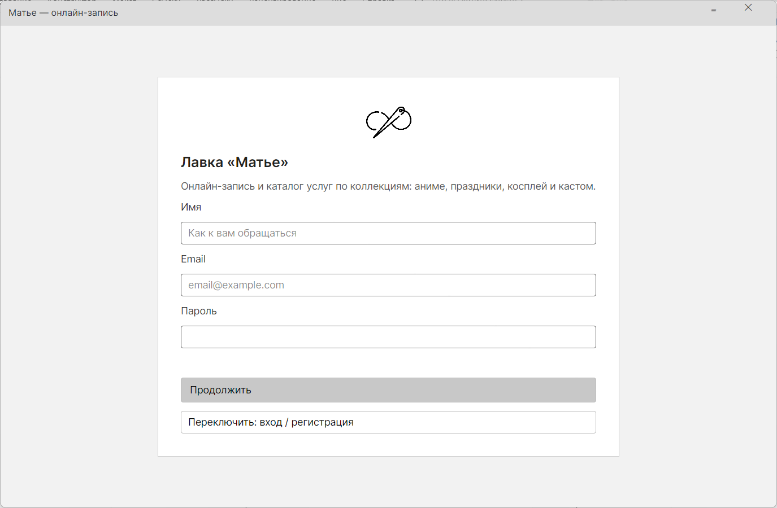
Рисунок 1 Страница авторизации и регистрации
При успешном входе пользователь видит главное окно с каталогом услуг (Рисунок 2).

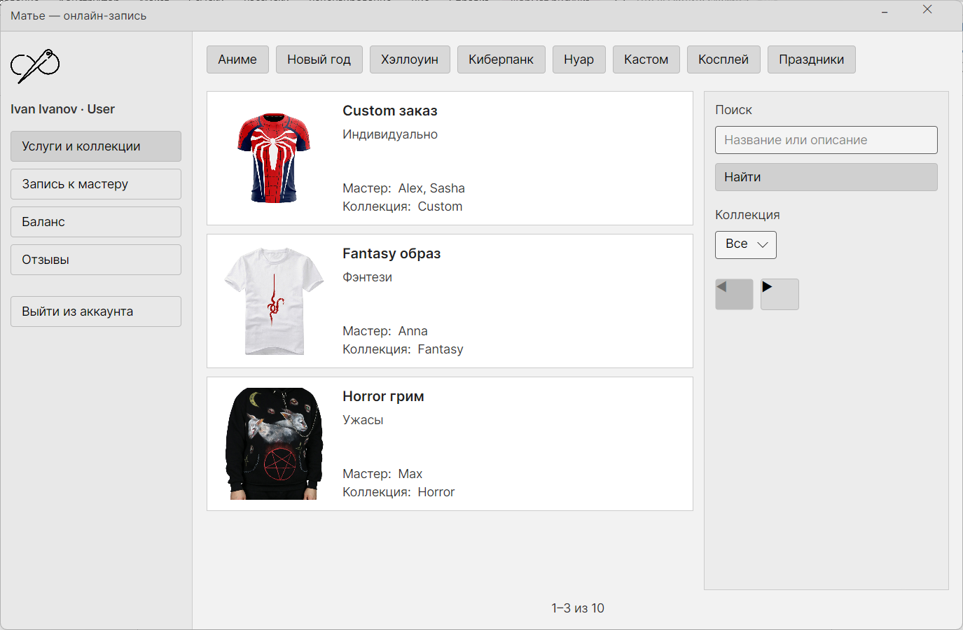
Рисунок 2 Главное окно приложения
Интерфейс разделен на три ключевые зоны:
- Левая панель: содержит логотип компании, навигационные кнопки («Услуги», «Профиль») и кнопку выхода из системы.
- Центральная область: отображает карточки услуг. Доступны переключатели между основными категориями («Кастом», «Косплей») и постраничная навигация.
- Правая панель: Инструменты фильтрации и поиска. Здесь расположены поле поиска по названию, выпадающий список для фильтрации по коллекциям (например, «Хэллоуин», «Новый год»), настройки сортировки и кнопка добавления новой услуги (доступна только авторизованным сотрудникам).
Пользователь может просматривать список услуг кастомизации и косплея постранично. Так как на одной странице отображается ограниченное количество карточек, для перелистывания используются кнопки в правой части окна. Между страницами присутствует индикатор в формате «текущий диапазон из общего числа записей». Карточки можно сортировать по алфавиту и в обратном порядке с помощью кнопки «Сортировка А-Я».
Дополнительно доступна фильтрация по коллекции (направлению) с помощью выпадающего списка «Коллекция». (Рисунок 2).
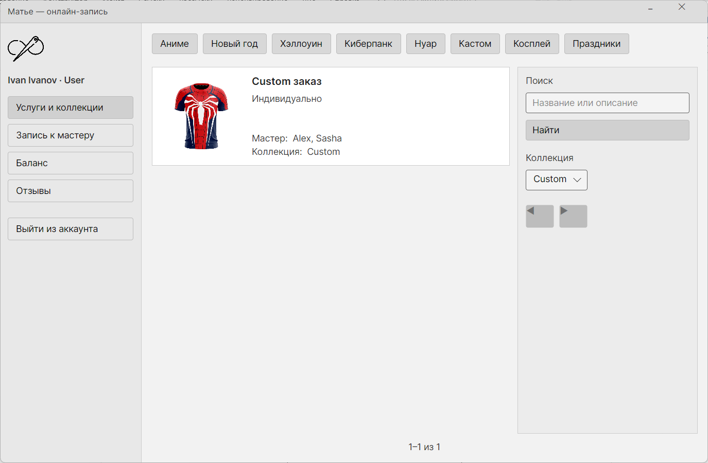
Рисунок 3 Сортировка по коллекции
Пользователь может записаться к мастеру (Рисунок 4).
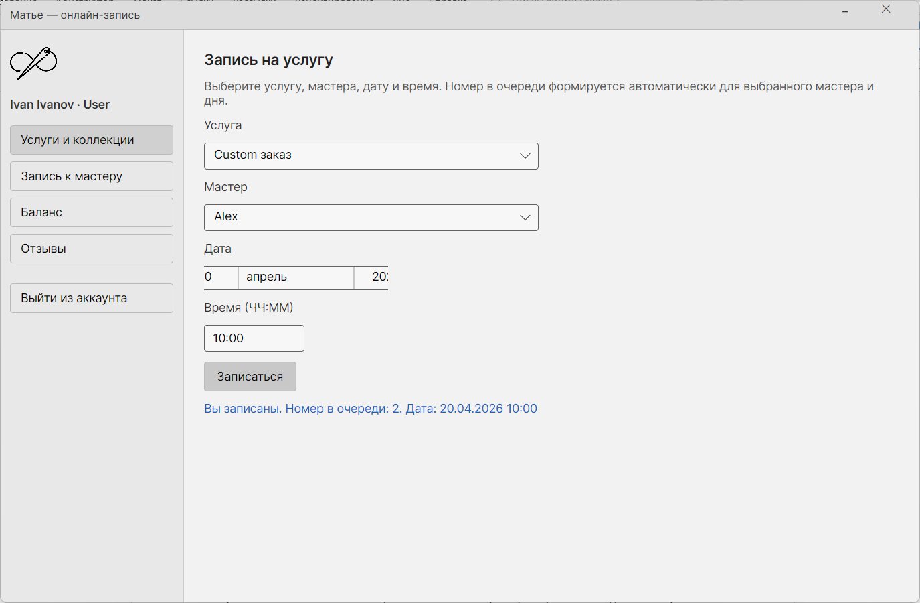
Рисунок 4 Запись на услугу
Пользователь может пополнять баланс, для этого нужно написать сумму и нажать кнопку сохранить, сумма обновится автоматически (Рисунок 5).
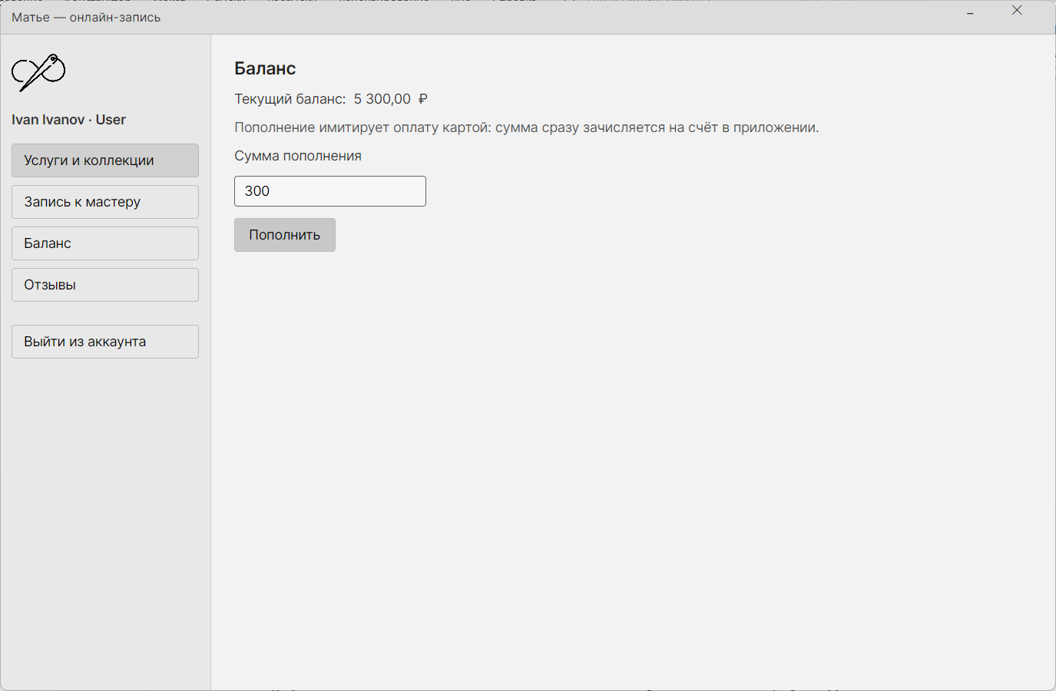
Рисунок 5 Пополнение баланса
Пользователь может оставлять отзывы на услуги, ставит оценку от 1 до 5 (Рисунок 6).
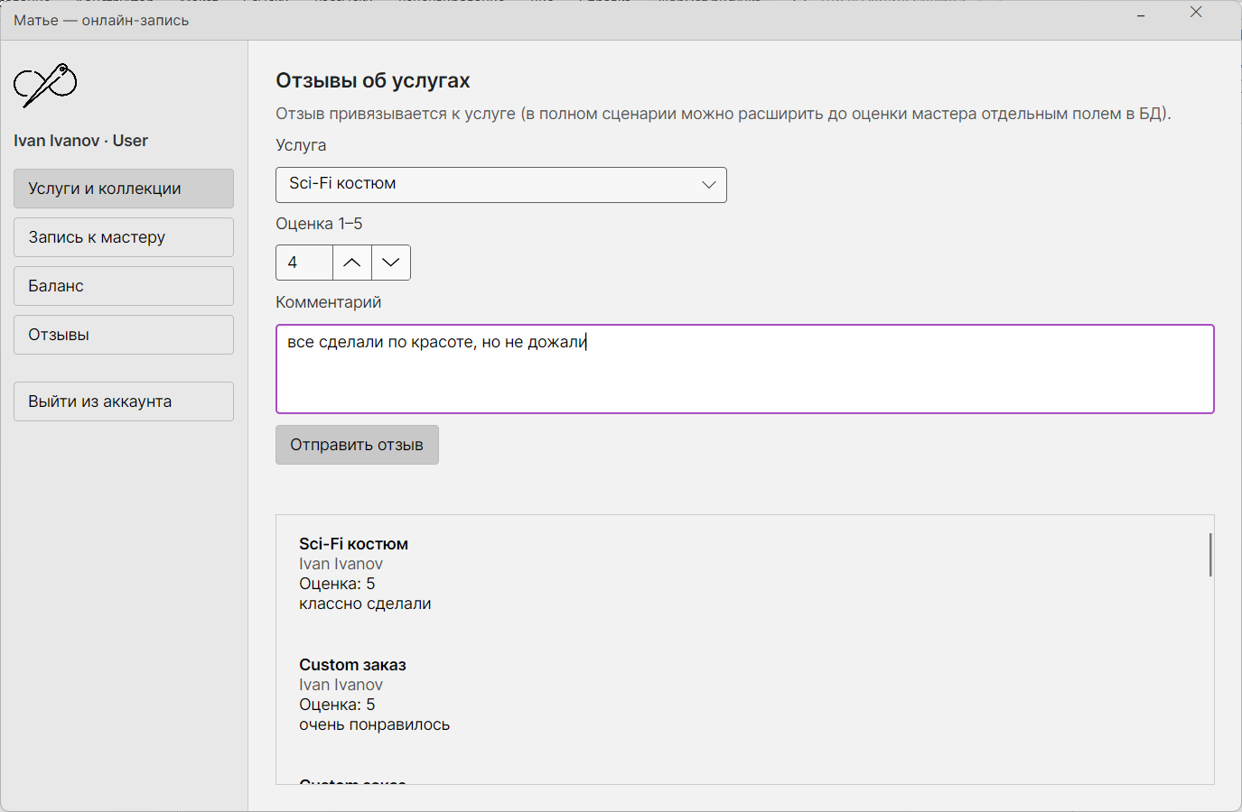
Рисунок 6 Отзывы об услугах
Если зайти в систему по логину и паролю администратора появляются дополнительные разделы. Администратор может просматривать и изменять роли всех пользователей системы (Рисунок 7).
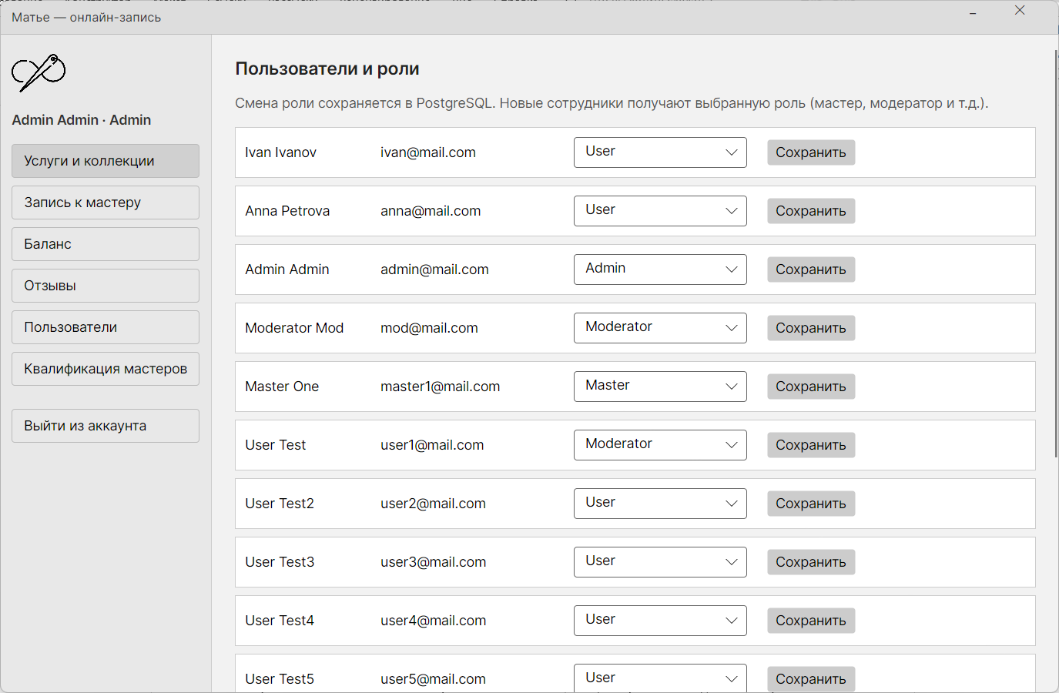
Рисунок 7 Пользователи и роли системы
Администратор также может добавлять и изменять карточки услуг. Есть возможность добавить название, описание, цену, коллекцию, картинку и мастера услуги (Рисунок 8).
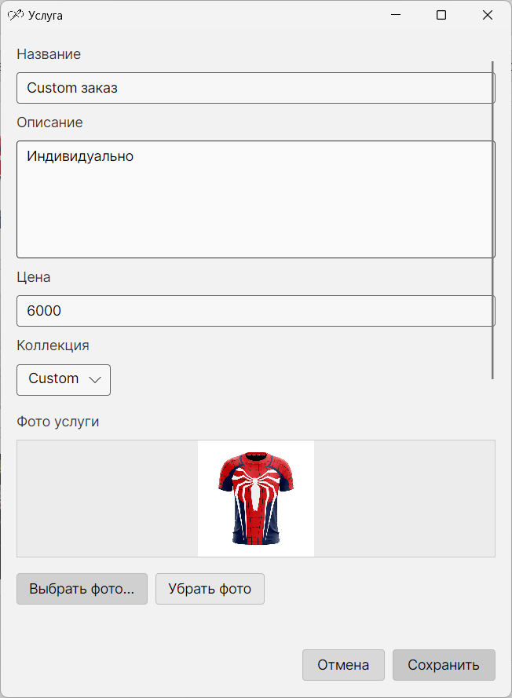
Рисунок 8 Добавление и изменение услуги
Модератор системы может менять квалификацию мастеров (Рисунок 9).
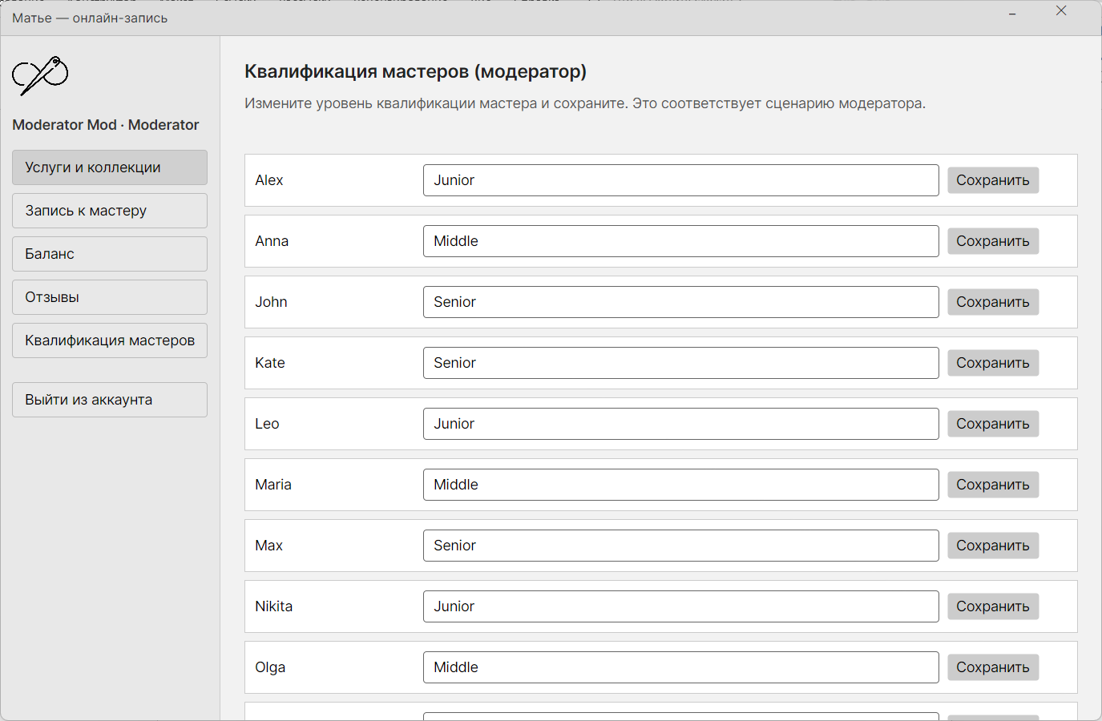
Рисунок 9 Квалификация мастеров.
Мастер может оставлять заявки на повышение квалификации (Рисунок 10).
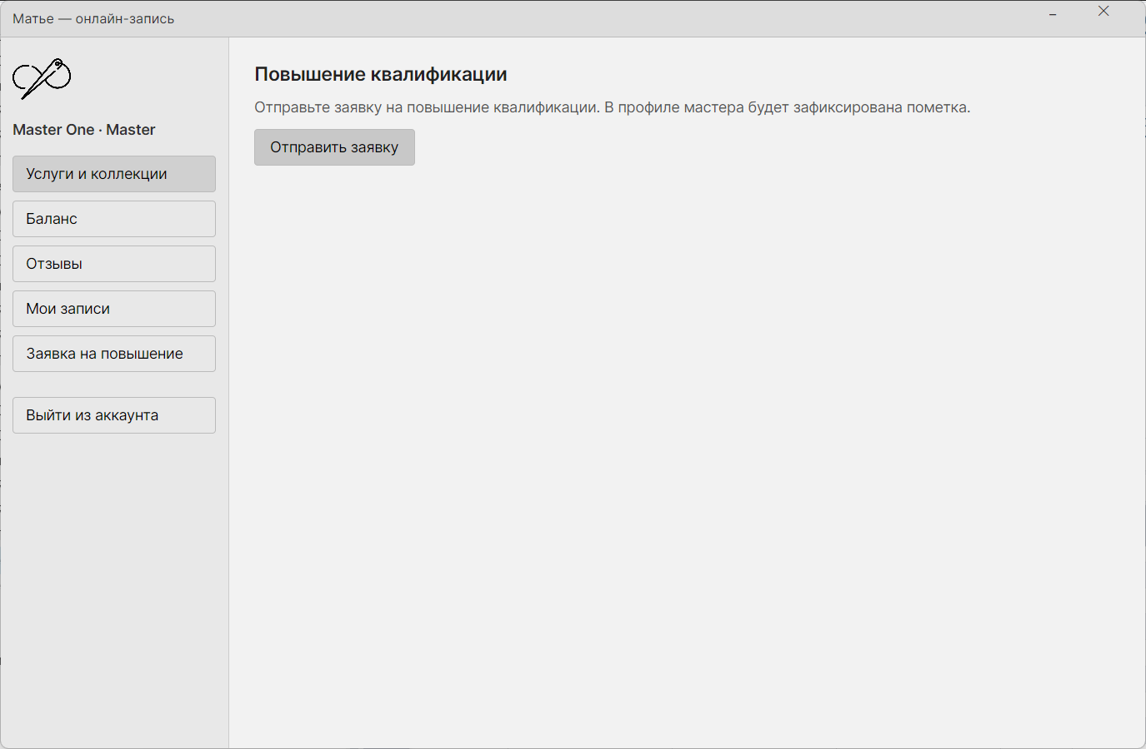
Рисунок 10 Заявка на повышение квалификации мастера.
Для сворачивания окна в верхней части окна нажмите кнопку «Свернуть».
Для завершения работы с приложением пользователь может воспользоваться одним из двух способов: нажать стандартную кнопку «Закрыть» в заголовке окна либо нажать кнопку «Выход», расположенную на левой панели. В обоих случаях на экране появляется диалоговое окно с подтверждением выхода. Система запрашивает у пользователя подтверждение, чтобы предотвратить случайное закрытие приложения. Для отмены закрытия и возврата к работе с приложением необходимо выбрать вариант «Нет». Если же пользователь действительно намерен выйти из приложения, следует выбрать вариант «Да».

Диаграммы

Диаграмма 1 Activity
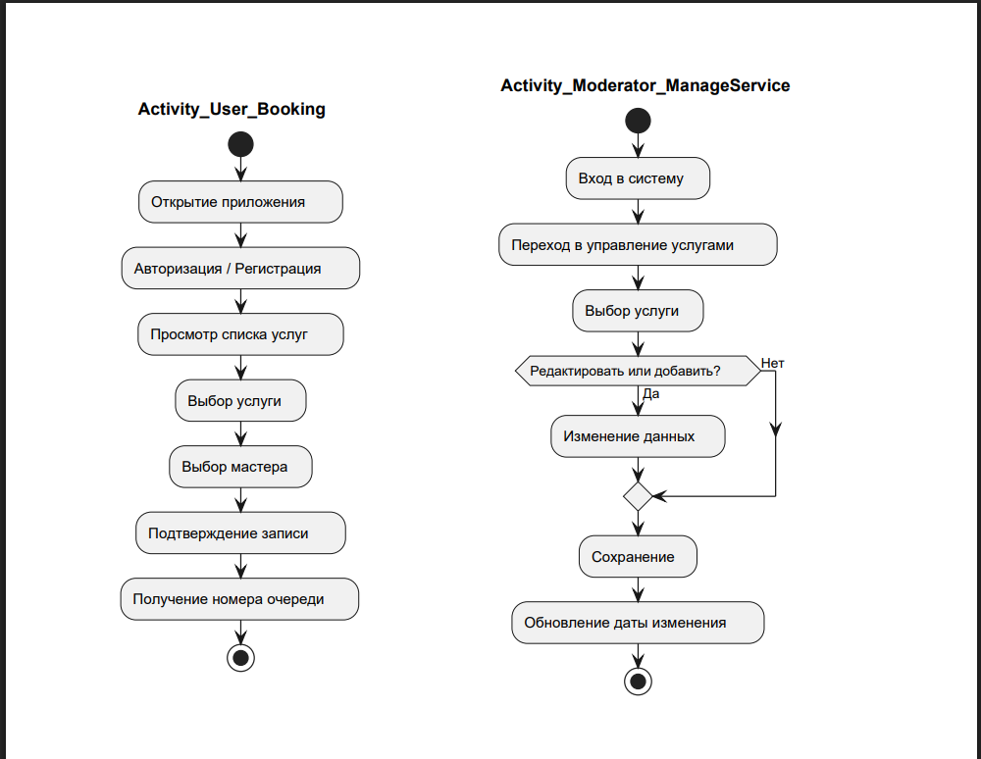
Диаграмма 2 class_diagram
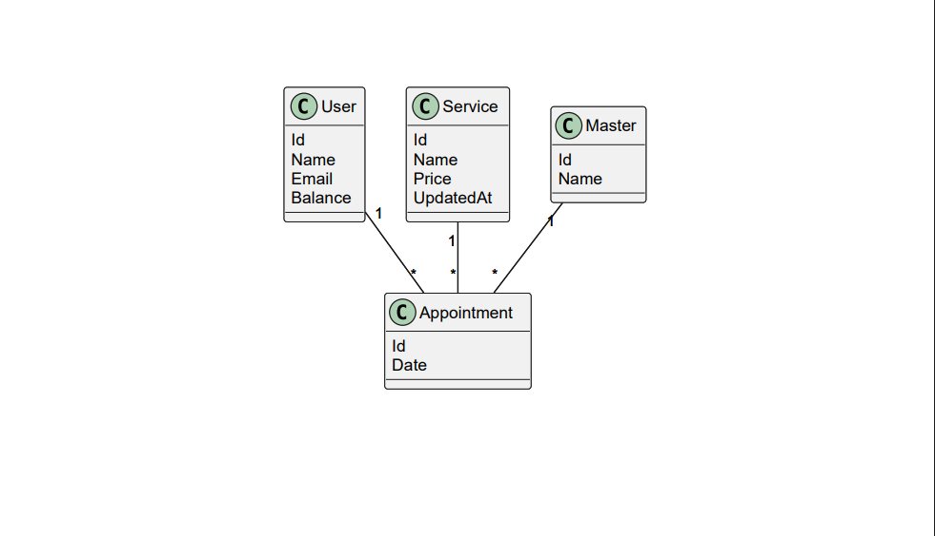
Диаграмма 3 DFD
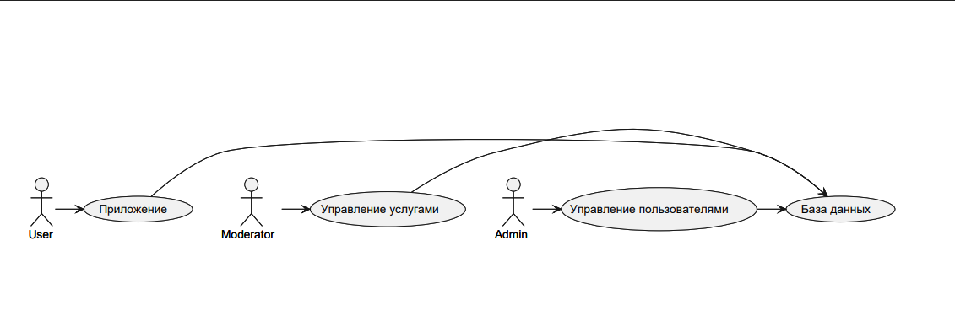

Диаграмма 4 ER
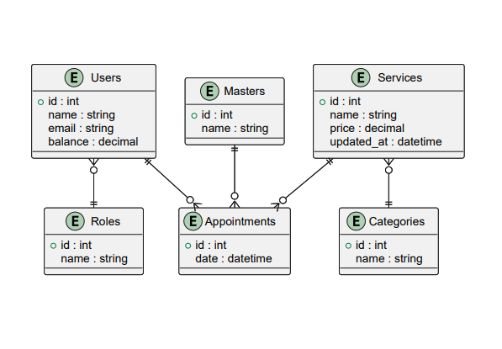
Диаграмма 5 Use-case
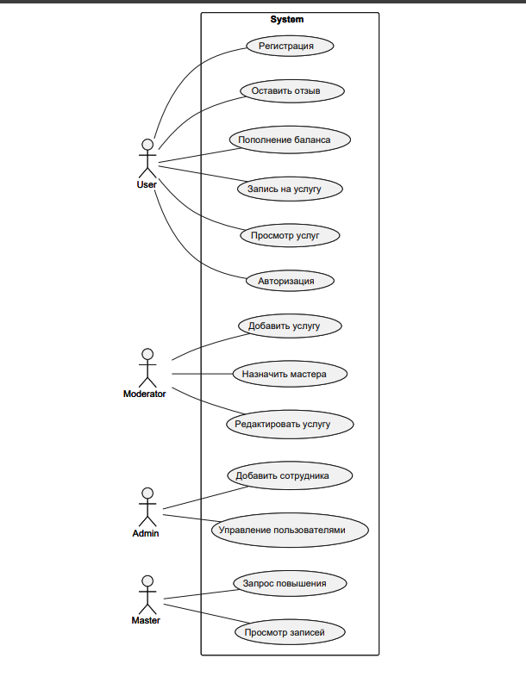

Спецификация
Приложение было разработано Гаффаровой Дианой Ленаровной.
Для поддержания рабочего состояния приложению требуется сервер баз данных PostgreSQL 18. Клиентская часть подключается к локальному серверу. Для доступа к данным используется стандартная учётная запись «postgres» со стандартным паролем, заданным при установке СУБД; в проекте подключение оформлено через Entity Framework Core и провайдер Npgsql.
База данных приложения хранит сведения о пользователях и ролях, мастерах и их услугах, записях на приём, отзывах, транзакциях и заявках на повышение квалификации, а также справочник коллекций (направлений: аниме, праздничные темы и др.) и связи услуг с коллекциями и мастерами. Такая структура позволяет вести каталог услуг лавки «Матье», отображать их покупателю и в перспективе поддерживать полный цикл записи и обратной связи согласно техническому заданию.
Приложение было разработано для использования на операционных системах macOS 15, а также Windows 10 и Windows 11. Реализация выполнена как кроссплатформенное настольное приложение на платформе .NET с интерфейсом Avalonia, что допускает сборку и запуск на указанных семействах ОС при наличии соответствующей среды выполнения.
Программа предназначена для предоставления информации о лавке «Матье» для покупателей, а также позволяет администрировать систему, вести учёт записи к мастерам и собирать обратную связь. В текущей версии клиента пользователю доступны просмотр каталога услуг (кастомизация и косплей), поиск и отбор по коллекциям, сортировка и постраничный вывод, добавление и редактирование услуг с указанием даты последнего изменения, а также ведение справочника коллекций; остальные возможности полного технического задания (авторизация, баланс, запись, отзывы и др.) предусмотрены архитектурой базы данных и могут быть доработаны в следующих релизах.
Функциональное тестирование проводилось по пяти тест-кейсам. Общий вывод по функциональным тест-кейсам: все пять сценариев в описанной тестовой среде завершились соответствием ожидаемому результату. Подробные шаги, ожидаемые результаты, фактические формулировки и комментарии приведены в таблицах данного файла с тест-кейсами.

Табель
